Les pictogrammes
<sub>Version originale </sub>
http://physiquechimie.forum.free.fr/viewtopic.php?f=23&t=9228
//**__Comment lire une étiquette ? __ ** //
La manipulation de produits chimiques, mais aussi de produits du quotidien peut être dangereuse. Aussi les fabricants doivent suivre une réglementation stricte pour informer les utilisateurs des risques et des mesures de prévention.
Aussi, des« petits dessins », nommés pictogrammes de dangers, doivent figurer sur les emballages.
Indique la signification de chacun des pictogrammes. Utilise la liste suivante : corrosif / altère la santé (nocif, irritant) / nuit gravement à la santé / inflammable / explosif / toxique / comburant / dangereux pour l’environnement / gaz sous pression.
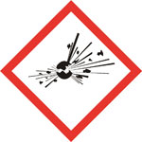 |  | 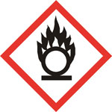
Ces produits peuvent provoquer une explosion sous certaines conditions (choc, frottements, source de chaleur…). | Ces produits peuvent s’enflammer (très) facilement sous certaines conditions (frottements, source de chaleur, au contact de l’air…). | Ces produits peuvent provoquer ou aggraver un incendie, voire même une explosion.
 | 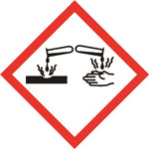 | 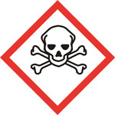
- Les gaz sous pression peuvent exploser sous l’effet de la chaleur. - Les gaz liquéfiés réfrigérés peuvent être responsables de brûlures ou de blessures liées au froid. | Ces produits peuvent rongerles tissus vivants (peau, yeux, muqueuses…). Ils peuvent aussi attaquer d’autres matériaux comme les métaux, les tissus synthétiques ou le calcaire. | Ces produits empoisonnent rapidement, même à faible dose. Ils peuvent provoquer des effets très variés sur l’organisme (nausées, vomissements, maux de tête, perte de connaissance…), voire des troubles plus graves pouvant entraîner la mort.
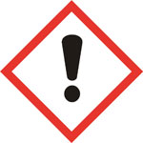 | 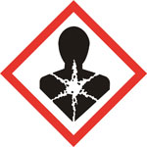 | 
Ces produits nuisent à la santé. Ils empoisonnent à forte dose.  Ils peuvent irriter la peau, les yeux et les voies respiratoires. Ils peuvent provoquer une somnolence, des vertiges, des allergies cutanées. | Ces produits peuvent être allergènes, cancérigènes ou mutagène. Ils peuvent entraîner un dysfonctionnement plus ou moins grave de l’organisme (foie, poumon, système nerveux…). | Ces produits peuvent provoquer des effets néfastes sur l’environnement, notamment les organismes aquatiques.  Ils ne doivent pas être rejetés dans les eaux usées (évier, WC…) ou à la poubelle.
http://physiquechimie.forum.free.fr/viewtopic.php?f=23&t=111&start=10#p12599



